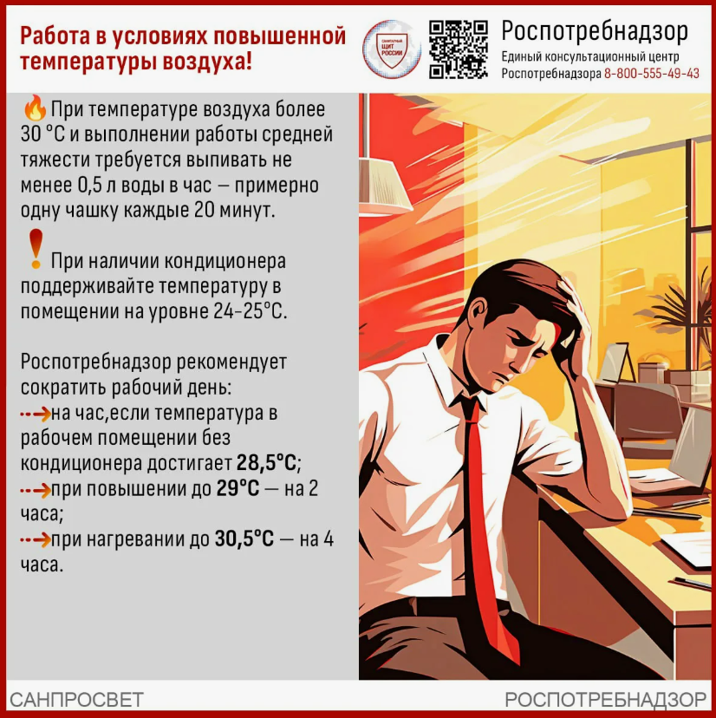

Жаркая погода приводит к ухудшению условий труда в помещениях без кондиционирования.
Чтобы не перегреться на работе соблюдайте меры профилактики:
Если температура в рабочем помещении приблизилась к отметке 28,5 градусов, рекомендуется сокращать продолжительность рабочего дня на 1 час.
При повышении температуры до 29 градусов – на 2 часа, при температуре 30,5 градусов – на 4 часа.
Для профилактики перегревания организма (гипертермии) необходимо организовать рациональный режим работы.
При работах на открытом воздухе и температуре наружного воздуха 32,5 °C и выше продолжительность периодов непрерывной работы должна составлять 15 - 20 минут с последующей продолжительность отдыха не менее 10 - 12 минут в охлаждаемых помещениях.
При этом допустимая суммарная
продолжительность термической нагрузки за рабочую смену для лиц использующих специальную одежду для защиты от теплового излучения не должна превышать 4 - 5 часов и 1,5 - 2 часа для лиц без специальной одежды.
В помещении, в котором осуществляется нормализация теплового состояния человека после работы в нагревающей среде, температуру воздуха, во избежание охлаждения организма вследствие большого перепада температур (поверхность тела - окружающий воздух) и усиленной теплоотдачи испарением пота, следует поддерживать на уровне 24 - 25 °C.
Для защиты от чрезмерного теплового излучения необходимо использовать специальную одежду или одежду из плотных сортов ткани.
В целях профилактики обезвоживания организма рекомендуется правильно организовать и соблюдать питьевой режим.
Питьевая вода должна быть в достаточном количестве и в доступной близости. Рекомендуемая температура питьевой воды, напитков, чая +10 - 15 °C.
Для оптимального водообеспечения рекомендуется также возмещать потерю солей и микроэлементов, выделяемых из организма с потом, предусмотрев выдачу подсоленной воды, минеральной щелочной воды, кисломолочных напитков (обезжиренное молоко, молочная сыворотка), соков, витаминизированных напитков, кислородно-белковых коктейлей.
Пить воду следует часто и понемногу, чтобы поддерживать хорошую гидратацию организма (оптимальное содержание воды в организме, которое обеспечивает его нормальную жизнедеятельность, обмен веществ).
При температуре воздуха более 30 °C и выполнении работы средней тяжести требуется выпивать не менее 0,5 л воды в час - примерно одну чашку каждые 20 минут.
Для поддержания иммунитета и снижения интоксикации организма рекомендуется, при возможности, употребление фруктов и овощей, введение витаминизации пищевых рационов.

